**ПРАКТИЧЕСКАЯ РАБОТА No5. СОЗДАНИЕ ЗАПРОСОВ НА ГРУППИРОВКУ И СОРТИРОВКУ ДАННЫХ. ЗАПРОСЫ НА ИЗМЕНЕНИЕ, ИСПОЛЬЗОВАНИЕ ВСТРОЕННЫХ ФУНКЦИЙ.**

**Цель работы:**

Изучить используемый в реляционных СУБД оператор извлечения данных из таблиц SELECT и выполнение группировки и сортировки данных. Изучить синтаксис языка модификации данных. Научится использовать встроенные функции в запросах.

**Исходные данные:**

Исходными данными является индивидуальное задание и результат предыдущих практических работ.

**Используемые программы:**

Программа SQL Server Management Studio.

**Задание. Создание запросов с использованием функций.**

**14 многотабличных запросов:**

1) Запрос с использованием функции COUNT

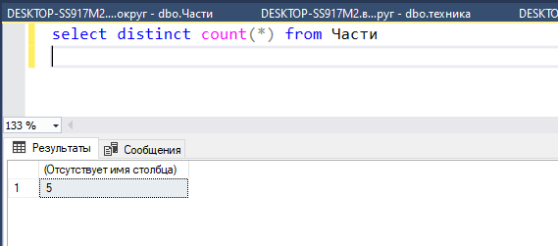

2) Запрос с использованием функции SUM

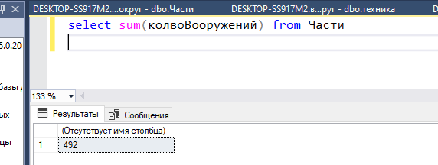

3) Запрос с использованием функций UPPER, LOWER

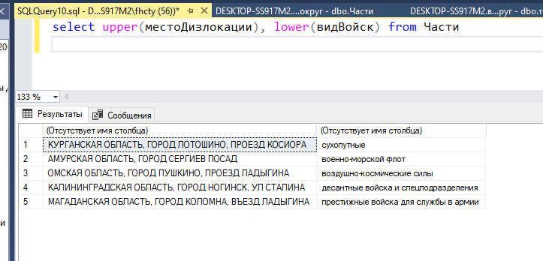

4) Запрос с использованием временных функций

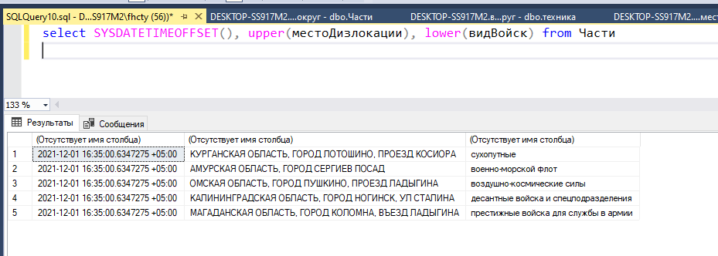

5) Запрос с использованием группировки по одному столбцу

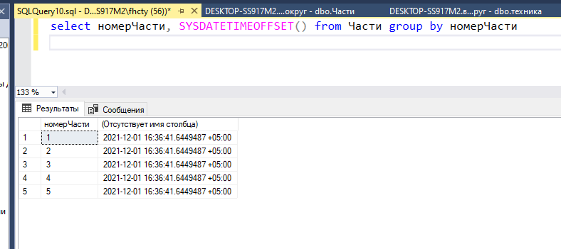

6) Запрос на использование группировки по нескольким столбцам

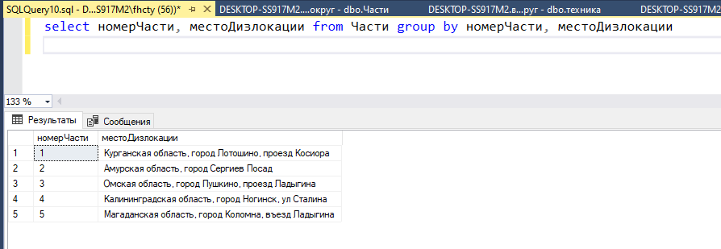

7) Запрос с использованием условия отбора групп HAVING

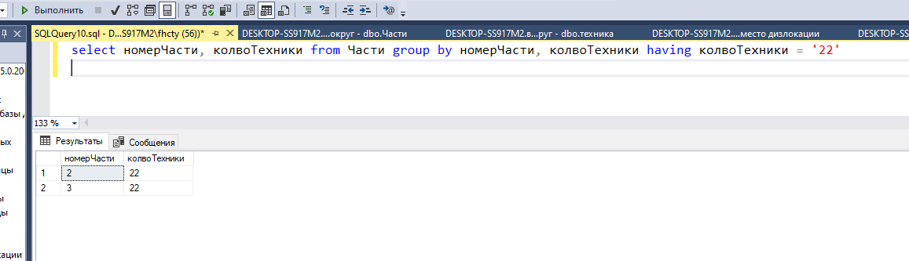

8) Запрос с использованием фразы HAVING без фразы GROUP BY

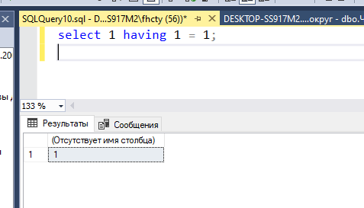

9) Запрос с использованием сортировки по столбцу

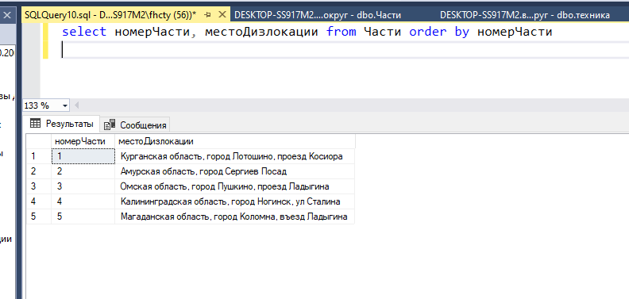

10) Запрос на добавление новых данных в таблицу

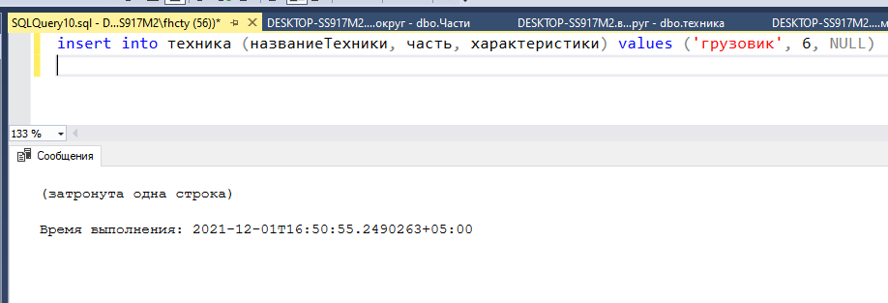

Результат работы запроса:

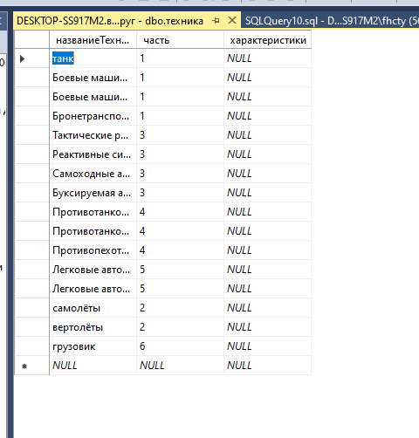

11) Запрос на добавление новых данных по результатам запроса в качестве вставляемого значения

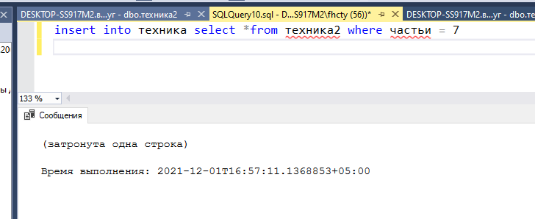

Результат работы запроса:

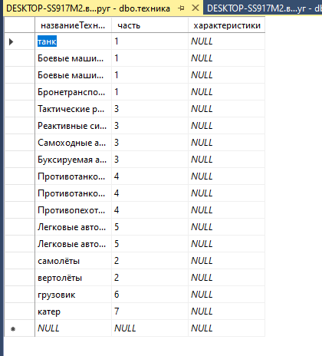

Таблица из которой брались значения для запроса:

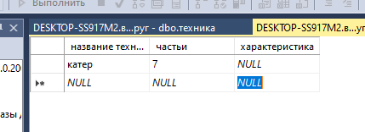

12) Запрос на обновление существующих данных в таблице

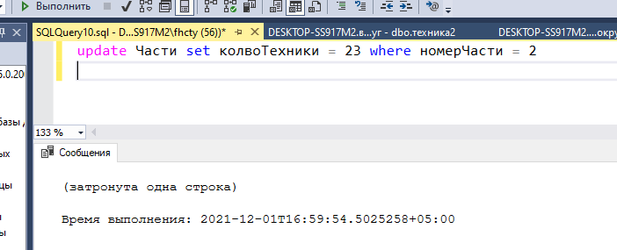

Результат работы запроса:

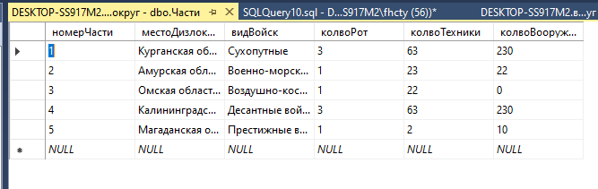

13) Запрос на обновление существующих данных по результатам подзапроса во фразе WHERE

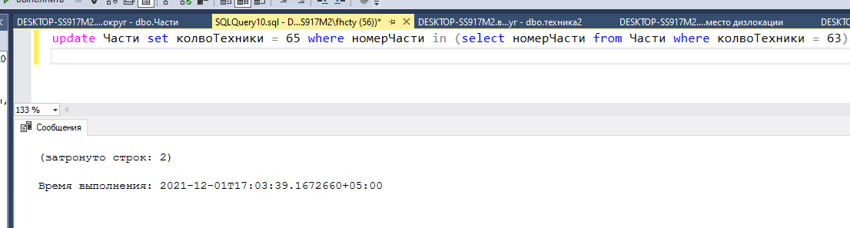

Результат работы запроса:

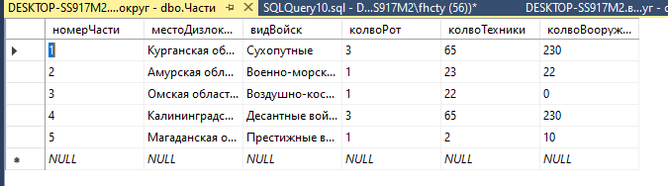

14) Запрос на удаление существующих данных

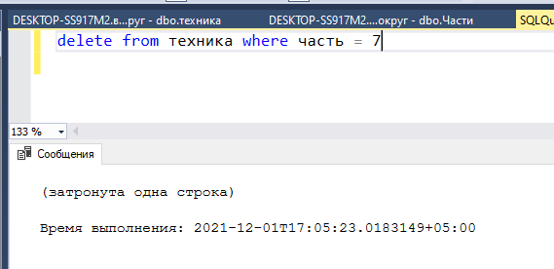

Результат работы запроса:

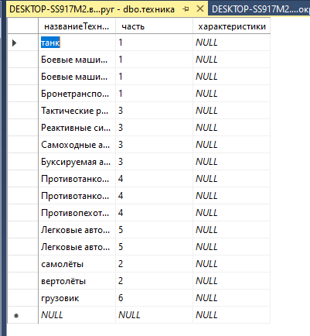

**Вывод**

Был изучен используемый в реляционных СУБД оператор извлечения данных из таблиц SELECT и выполнение группировки и сортировки данных. Изучен синтаксис языка модификации данных. Приобретены навыки использования встроенных функций в запросах.